**UNIVERZITET U BEOGRADU**

**FAKULTET ORGANIZACIONIH NAUKA**

Seminarski rad iz Alata i metoda softveskog inženjerstva

**Aplikacija BIKE**

Mentor: Student:

Prof. dr Dragan Đurić Đorđe Jeremić 2018/3726

Beograd, april 2019.

**Sadržaj**

**1.** **Opis aplikacije** 1

**2.** **Clojure programski jezik** 3

**2.1.** **Leningen** 3

**3.** **Aplikacija „BIKE“** 4

**4.** **Literatura** 11

# **Opis aplikacije**

Aplikacija „BIKE“ predstavlja jednostavnu CRUD web aplikaciju napisanu u programskom jeziku *Clojure* koja omogućava menadžment biciklističkih trka. Korisniku je omogućeno da pregleda, dodaje i briše timove, zatim i da pregleda, dodaje, briše i menja vozače {ime, broj, tim, zemlja}, kao i zemlje iz kojih dolaze vozači, zatim da pregleda, dodaje i briše trke i staze, kao i da unosi rezultate samih trka. Omogućen je i pregled osvojenih poena u tabeli rezultata, po trci i po vozaču. U samoj bazi imamo ograničenje operacije brisanja za neke slučajeve koji bi doveli do nepredviđenog ponašanja aplikacije, u ovim slučajevima korisniku se prikazuje poruka o neuspelom pokušaju brisanja.

Identifikovani su sledeći slučajevi korišćenja:

1. Pregled timova
2. Kreiranje tima
3. Brisanje tima
4. Pregled zemalja
5. Kreiranje zemlje
6. Brisanje zemlje
7. Pregled vozača
8. Kreiranje vozača
9. Brisanje vozača
10. Izmena vozača
11. Pregled trka
12. Kreiranje trke
13. Brisanje trke
14. Pregled staze
15. Kreiranje staze
16. Brisanje staze
17. Unos rezultata trke
18. Pregled rezultata trke
19. Pregled rezultata vozača

Na slici broj 1 može se videti dijagram slučajeva korišćenja:

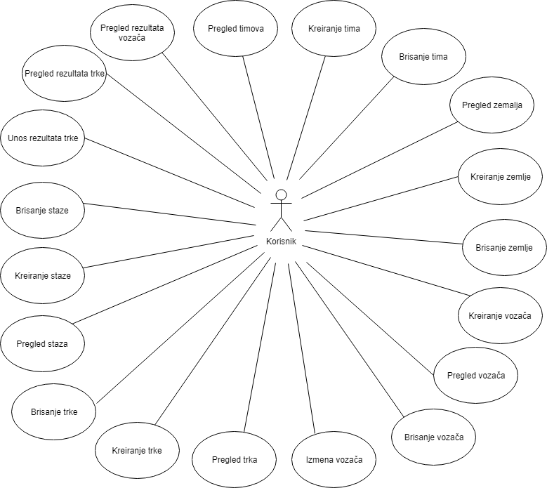

Slika 1: Dijagram slučajeva korišćenja

# **Clojure programski jezik**

Clojure predstavlja dinamički programski jezik generalne upotrebe, koji omogućava kombinaciju principa pristupnosti i interaktivnog programiranja koju nude skriptni jezici sa efikasnom i robustnom infrastrukturom za paralelno programiranje.

Nastao je još 2007. godine, kada ga je kreirao Rik Hiki (eng. *Rick Hickey*). Nastao je na osnovu programskog jezika Lisp, sa čime ga spaja filozofija *code-as-data* i moćan makro sistem. Clojure je jezik iz funkcionalne programske paradigme i sadrži bogat set postojanih i perzistentnih struktura podataka. Kada je neophodno nepostojano stanje, on omogućava softverski transakcioni sistem memorije i reaktivnog Agenta koji omogućava čist i korektan paralelni dizajn.

Clojure je jezik koji se kompajlira, a i pored toga ostaje u potpunosti dinamičan – svaki deo koji obuhvata podržan je tokom runtime-a. Kompajlira se preko *clojure.jar* kompajlera u *bytecode*-u, koji se izvrava na JVM (Java Virtual Machine).

Clojure omogućava jednostavan pristup do Java frejmovorka, sa naznakama za opcionalne tipove, kako bi se pozivi ka Javi ispravno odrazili. Koristi niti i *garbage collector* u JVM. Može da se prevodi i u Javascript jezik i CLR (Microsoft Common Language Runtime).

## **Leningen**

Leningen predstavlja najpopularniji alat za kreiranje i pokretanje clojure aplikacija.

Na ovom projektu korišćen je Leningen 2.8.3. Pokretanje aplikacije sa verzijom 2.9.1, koja predstavlja najnoviju verziju ovog alata, nije moguće.

Prilikom instalacije leningen alata, automatski se instalira *clojure.jar* kompajler, neophodan za pokretanje clojure-a i samim tim i aplikacije.

Za rad sa ovim alatom neophodno je imati instaliranu Javu, minimum Javu 1.6.

# **Aplikacija „BIKE“**

U nastavku se može videti kako funkcionise sama aplikacija “BIKE”, odnosno sam njen interfejs i pokriveni slučajevi korišćenja. Kretanje kroz same slučajeve korišćenja omogućeno je putem menija, odnosno grupisani su prema Vozačima(*Drivers* tab), Timovima(*Teams* tab), Zemljama(*Countries* tab), Staze(*Tracks* tab), Trke(*Races* tab), Rezultati vozača(*Standings* tab).

Po samom pokretanju aplikacije, korisniku se otvara tab *Drivers*, gde on može da pregleda postojeće vozače. Informacije koje mu se prikazuju jesu informacije o broju vozača, njegovom imenu, timu kom pripada i zemlji. Takođe se može videti da postoji dugme za unos novog vozača(*New*), kao i hiperlinkovi za izmenu(*Edit*) i brisanje(*Delete*) vozača. Prikaz toga nalazi se na slici broj 2:

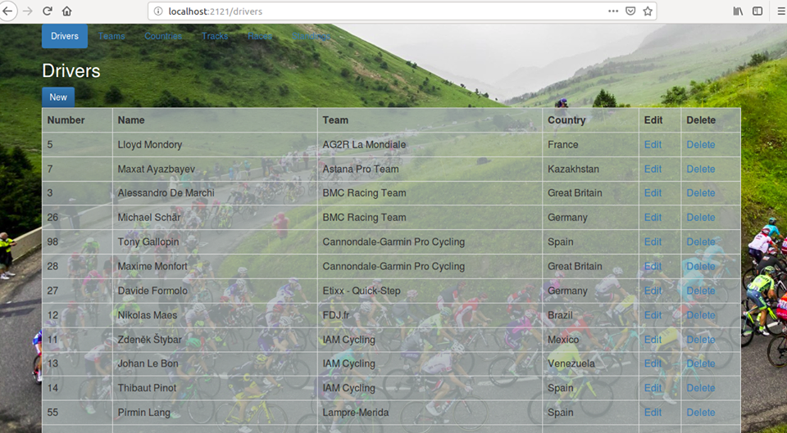

Slika 2: Drivers tab

Na slici broj 3 možemo videti kako izgleda unos novog vozača, gde korisnik unosi ime i broj vozača, i iz padajuće liste bira kom timu pripada, kao i zemlju iz koje je vozač:

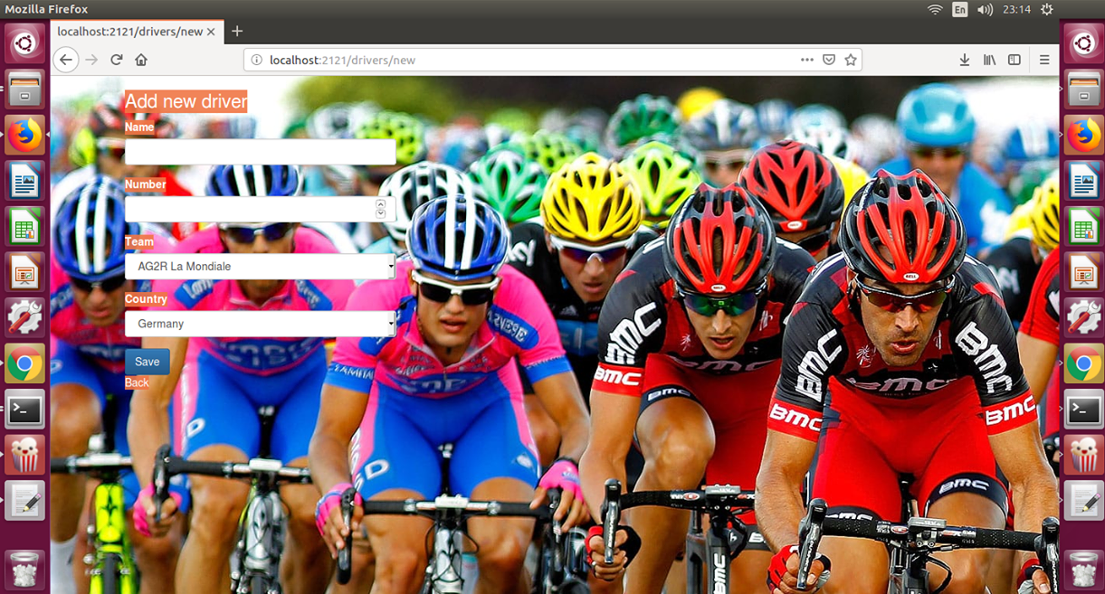

Slika 3: Kreiranje vozača

Na slici broj 4 možemo videti kako izgleda izmena vozača, gde korisnik može da zameni bilo koji podatak o vozaču na isti način kao što ga je uneo:

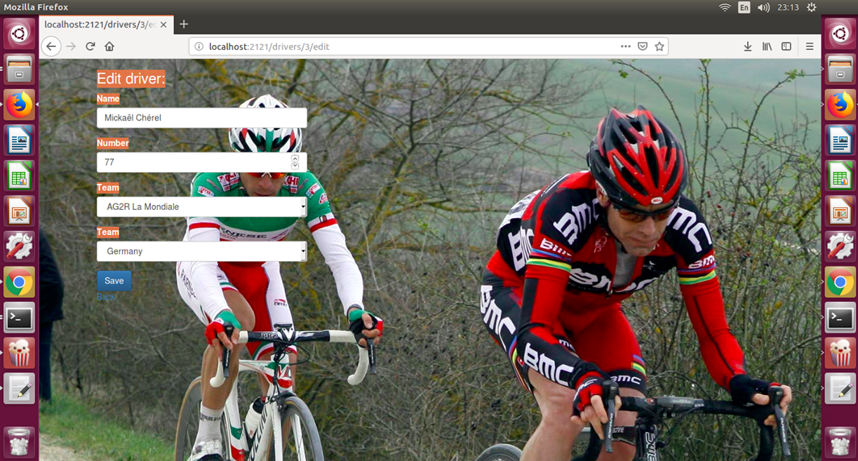

Slika 4: Izmena vozača

Na slici broj 5 vidimo listu timova koji se nalaze u bazi, pored imena tima se nalazi dugme za brisanje tima iz liste i baze. Da bismo dodali novi tim u listu, dovoljno je da unesemo naziv tima u polju za unost teksta i pritisnemo dugme “Save”.

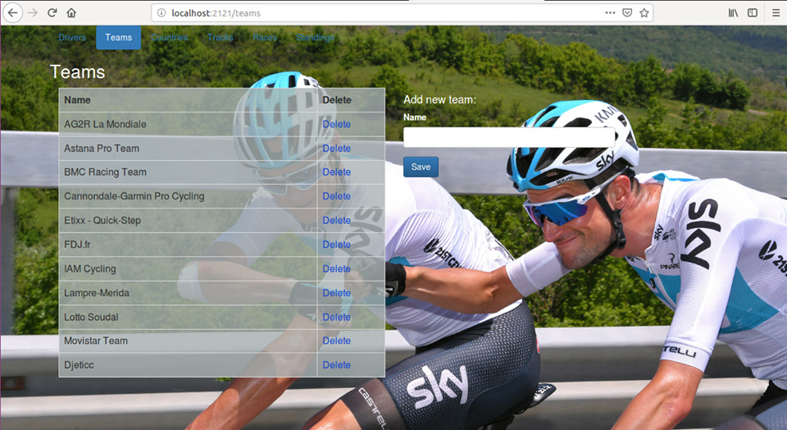

Slika 5: Teams tab

Na slici broj 6 vidimo listu drzava iz kojih dolaze učesnici trke. Kao i na stranici gde se nalazi lista timova, ovde imamo potpuno iste funkcionalnosti.

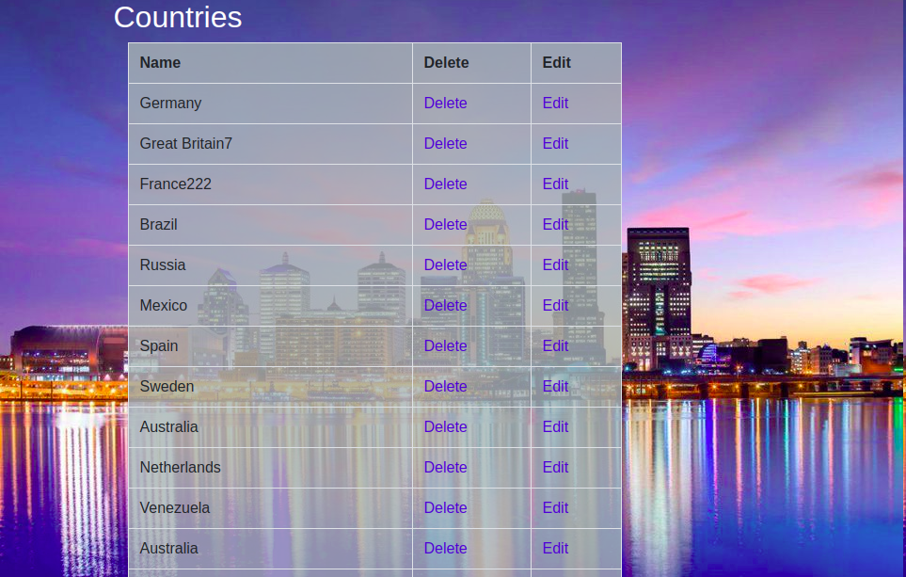

Slika 6: Countries tab

Na stranici “Tracks” se nalaze staze sa nazivom i zemljom u kojoj se staza nalazi. Kao i na prethodnim stranicama imamo mogućnost brisanja i dodavanja nove staze.

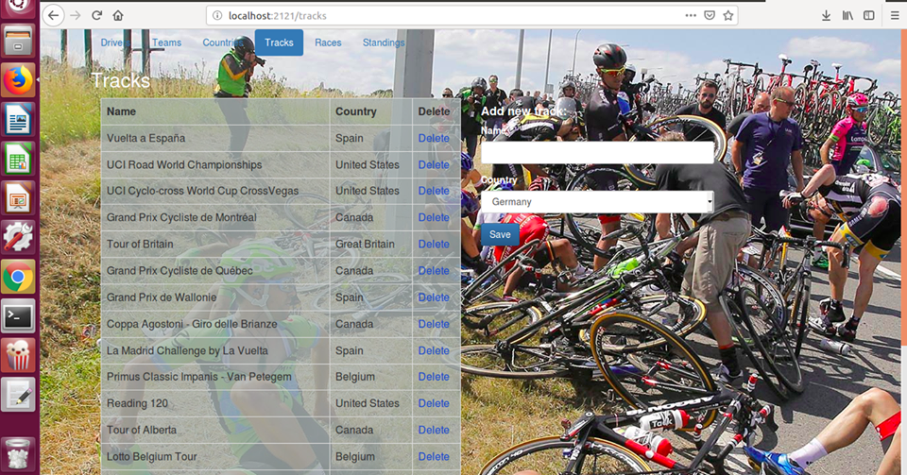

Slika 7: Tracks tab

Na slikama broj 8 i 9 vidimo stranicu „Races“ gde se nalazi lista trka sa datumima održavanja. Za već postojeće staze, na ovoj stranici, moguće je napraviti novu trku odabirom staze iz padajuće liste i odabirom datuma održavanja. Moguće je promeniti datum trke pritiskom na dugme „edit“ koje se nalazi pored svake trke. Pritiskom na dugme „Results“ možemo videti unete rezultate za izabranu trku. Na dugme „New results“ prelezimo na stranicu za unos rezultata trke.

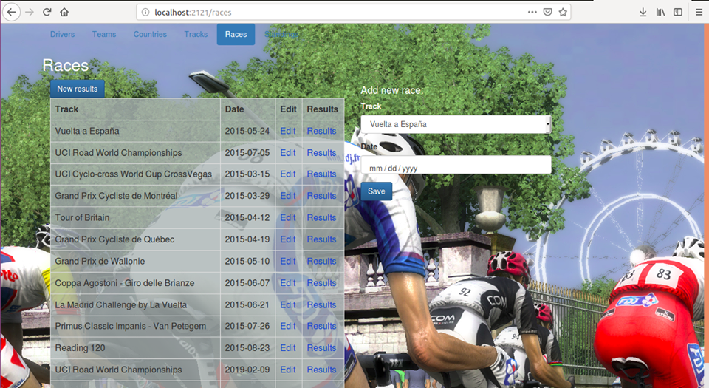

Slika 8: Races tab

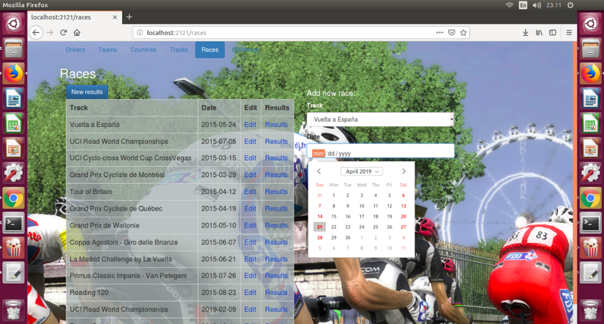

Slika 9: Biranje datuma prilikom unosa nove trke

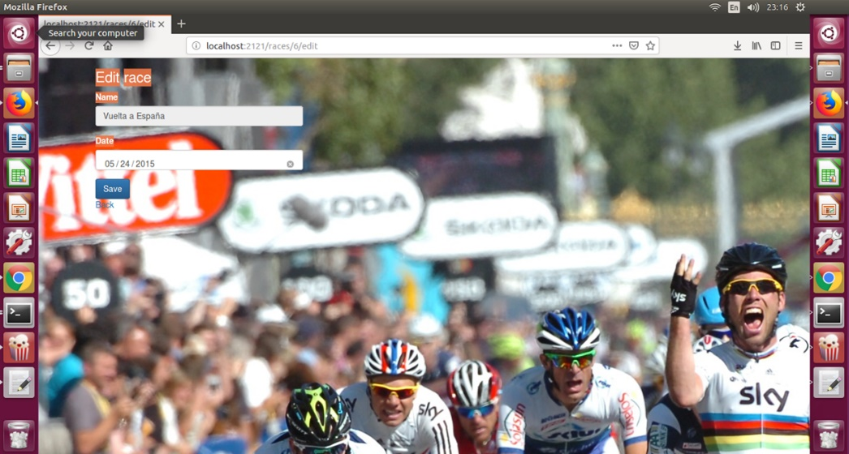

Slika 10: Izmena trke

Na slici 11 se nalazi stranica „Standings“ gde vidimo listu vozača sa ukupnim brojem osvojenih poena na stazama, imenom tima za koji voze i brojem koji vozač nosi.

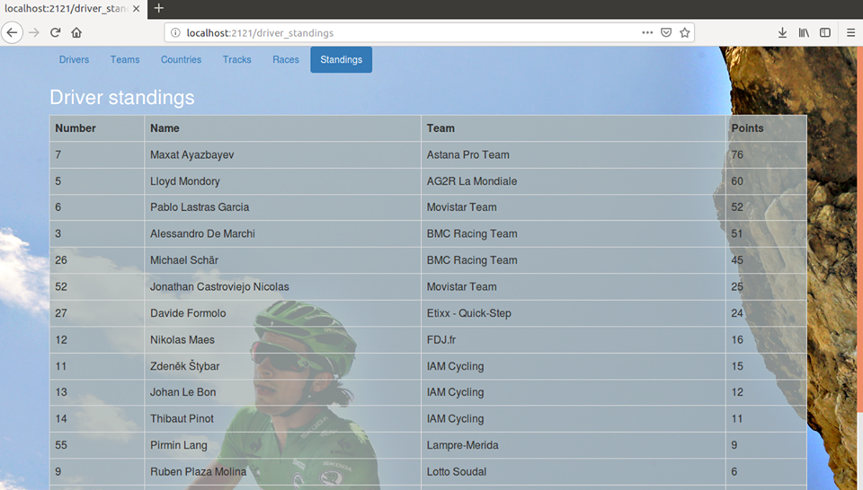

Slika 11: Prikaz rezultata vozača

Na slici 12 se nalazi stranica „Edit country“ gde vidimo izabranu drzavu i imamo opciju da promenimo podatke te drzave.

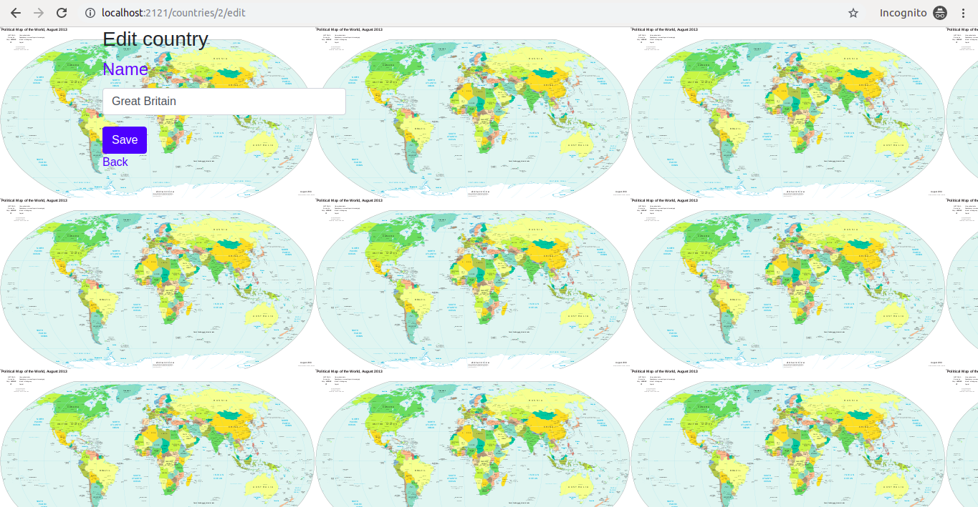

Slika 12 Promena naziva drzave

# **Literatura**

1. Clojure zvanični sajt. <https://clojure.org/>. Posetio 22.4.2019.

2. Higginbotham Daniel. *Clojure for the brave and true*. No Starch Press, Inc. San Francisko, USA. 2015.

3. Stack Overflow sajt. <https://stackoverflow.com/>. Posetio 22.4.2019.

4. Pluralsight kurs Clojure Fundamentals – Part 1 2012

5. Pluralsight kurs Functional Programming with Clojure 2009